Activité : démonstration de la concourance des hauteurs dans un triangle

ABC est un triangle quelconque et A’ est le pied de la hauteur issue de A.
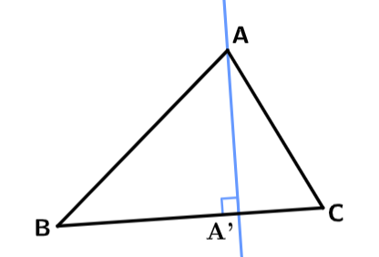

- Tracer la droite (d) parallèle à [BC] passant par A.
Tracer la droite (Δ) parallèle à [AC] passant par B. Elle coupe (d) en un point D.
Tracer la droite (β) parallèle à [AB] passant par C. Elle coupe (d) en un point E et (Δ) en F.
- a) Montrer que ABCE et ADBC sont des parallélogrammes.
b) En déduire que AD = AE.
c) En déduire que A est le milieu de [DE].
- Montrer que (AH) est la médiatrice de [DE].
- a) Soit B’ le pied de la hauteur issue de B. Placer ce point et tracer cette hauteur.
b) Sans justifier, dire de quel segment cette hauteur (BB’) est la médiatrice.
- a) Soit C’ le pied de la hauteur issue de C. Placer ce point et tracer cette hauteur.
b) Sans justifier, dire de quel segment cette hauteur (CC’) est la médiatrice.
- Montrer que les trois hauteurs du triangle ABC sont concourantes.

Correction

- Tracer la droite (d) parallèle à [BC] passant par A. Tracer la droite (Δ) parallèle à [AC] passant par B. Elle coupe (d) en un point D. Tracer la droite (β) parallèle à [AB] passant par C. Elle coupe (d) en un point E et (Δ) en F.
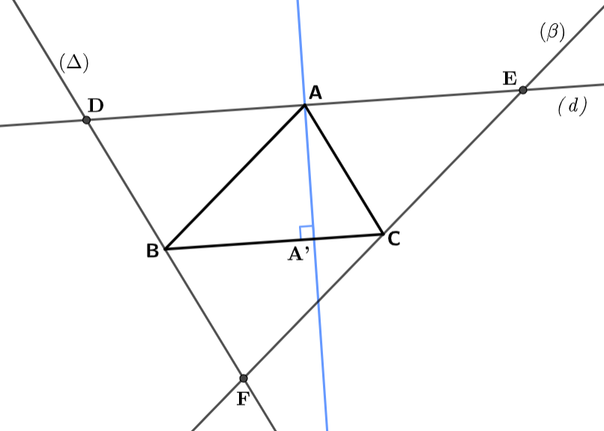
- a) Montrer que ABCE et ADBC sont des parallélogrammes.
Par construction, on a (AE)//(BC) et (AB)//(EC),
Or un quadrilatère qui a ses côtés opposés parallèles est un parallélogramme,
Donc ABCE est un parallélogramme.
Par construction, on a (AD)//(BC) et (DB)//(AC),
Or un quadrilatère qui a ses côtés opposés parallèles est un parallélogramme,
Donc ADBC est un parallélogramme.
b) En déduire que AD = AE.
ABCE et ADBC sont des parallélogrammes,
Or les cotés opposés d’un parallélogramme sont de même longueur,
Donc AD = CB et AE = CB,
D’où AD = AE.
c) En déduire que A est le milieu de [DE].
Les points A, D et E sont alignés car il appartient à la droite (d) et AD = AE
Donc A est le milieu de [DE].
- Montrer que (AH) est la médiatrice de [DE].
On a (DE)//(BC) et (AA’)$⊥$(BC),
Or si deux droites sont parallèles, toute perpendiculaire à l’une est perpendiculaire à l’autre,
Donc (AA’)$⊥$(DE).
De plus A est le milieu de [DE].
Or la droite perpendiculaire à un segment passant par son milieu est sa médiatrice
Donc (AH) est la médiatrice de [DE].
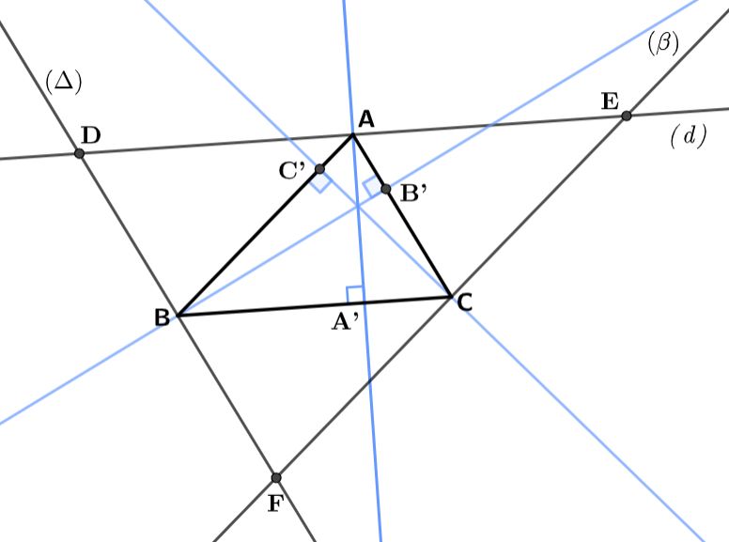
- a) Soit B’ le pied de la hauteur issue de B. Placer ce point et tracer cette hauteur.
b) Sans justifier, dire de quel segment cette hauteur (BB’) est la médiatrice.
C’est la médiatrice de [DF].
- a) Soit C’ le pied de la hauteur issue de C. Placer ce point et tracer cette hauteur.
b) Sans justifier, dire de quel segment cette hauteur (CC’) est la médiatrice.
C’est la médiatrice de [EF].
- Montrer que les trois hauteurs du triangle ABC sont concourantes.
(AA’), (BB’) et (CC’) sont les médiatrices des côtés du triangle DEF.
Or les médiatrices d’un triangle sont concourantes.
Donc (AA’), (BB’) et (CC’) sont concourantes.

\

